大赛宣传方案
- 开幕式(大学生活动中心)
1、LED背景：宽7.5米*高8米
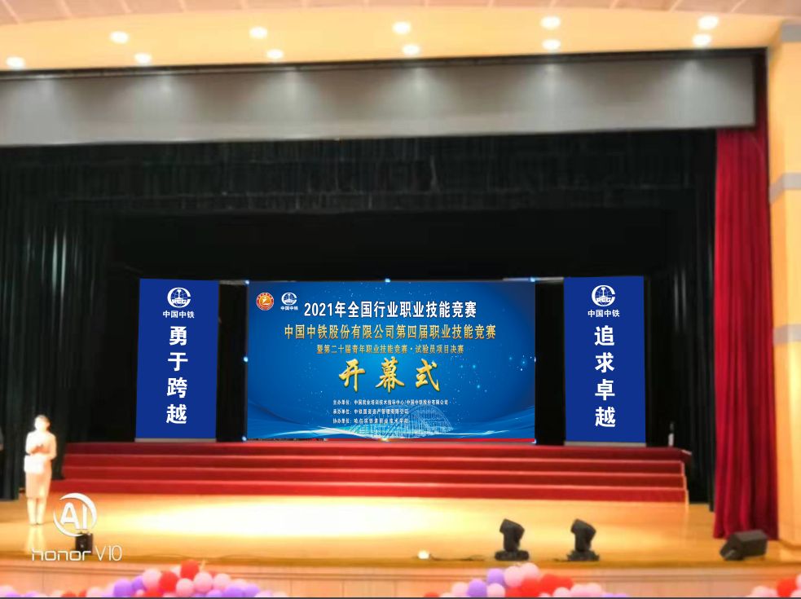



- 闭幕式
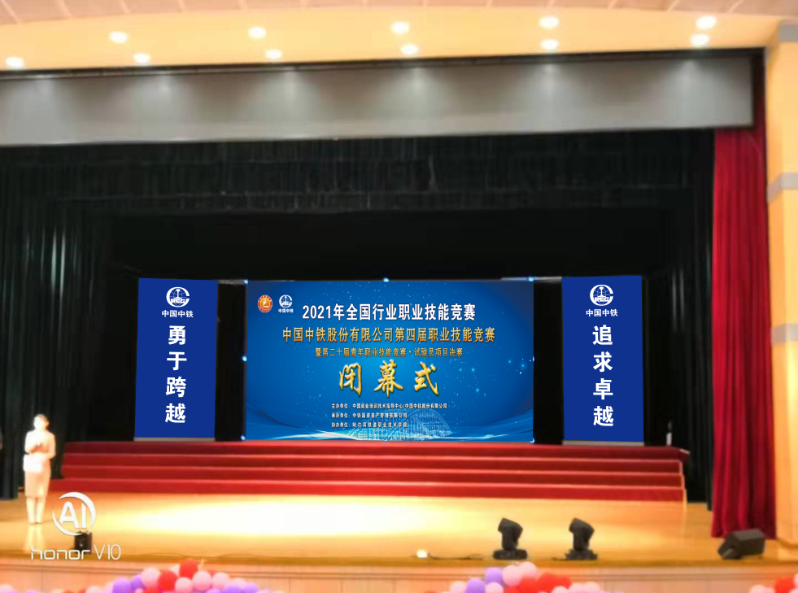

- 实训中心门前背景布
1、背景尺寸：宽9米*高3.4米


2、效果图
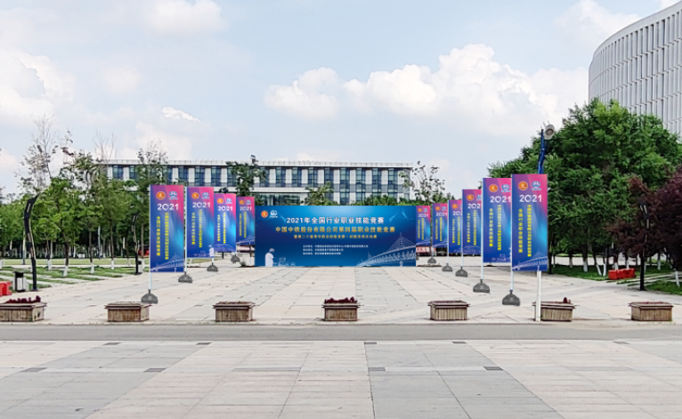

注：两侧共放置20面5米注水旗
- 实训中心门面
- 会场大门尺寸：11.6米x3.6米



- 效果图
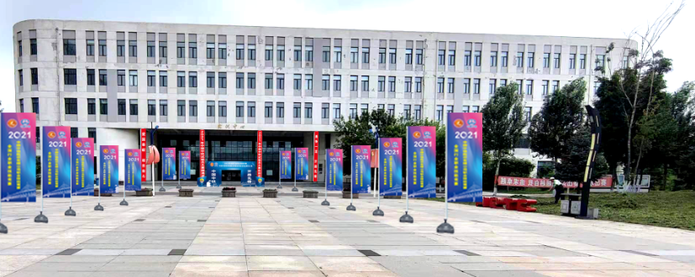

五、吉祥物 尺寸：150x150cm 2块



六、比赛场地门牌标识
材质：KT板40x30cm 共8块






七、桌牌 45x30cm 15块
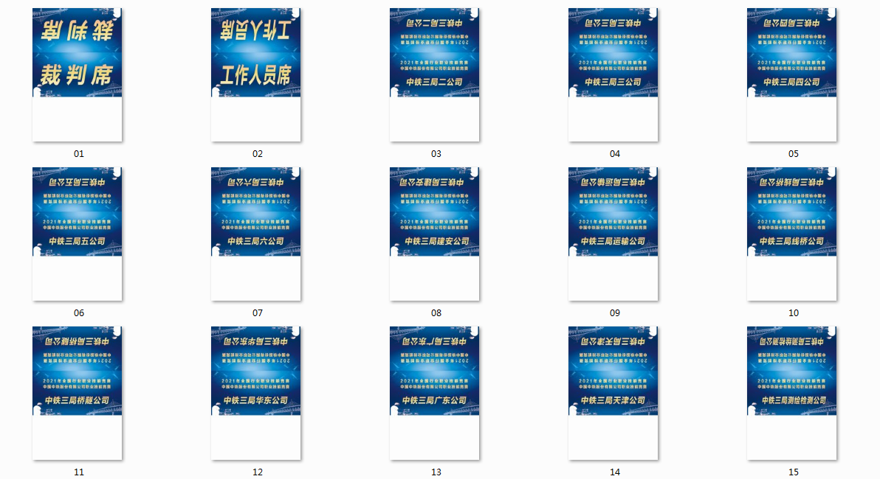

六、手举牌 KT板60x40cm
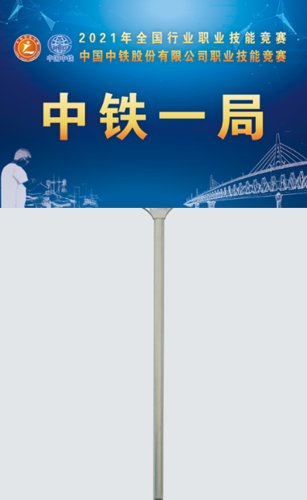
八、注水旗
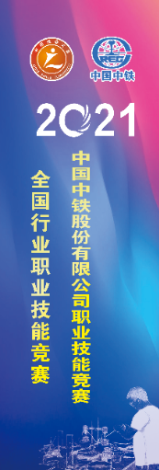
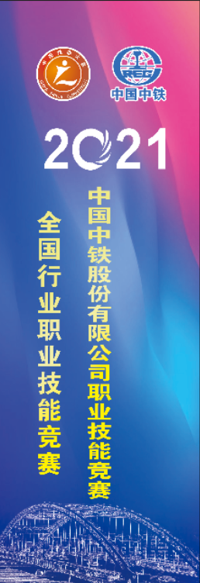
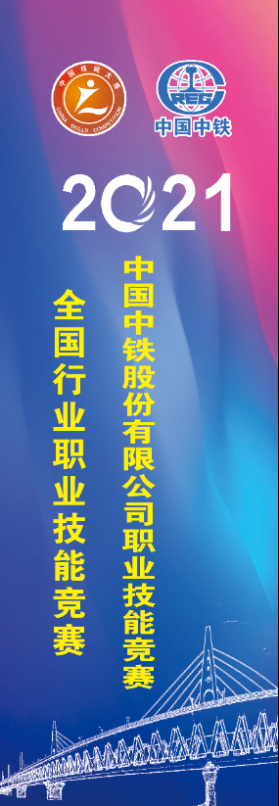

注水旗一共25套

九、条幅(校园道路、计算机中心室内)

实训中心门前
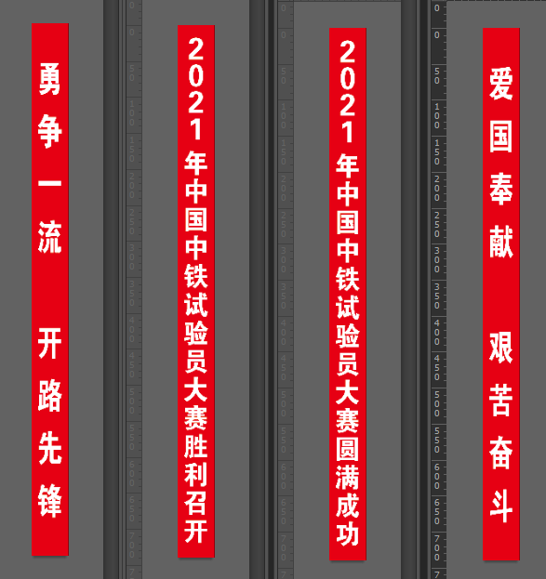
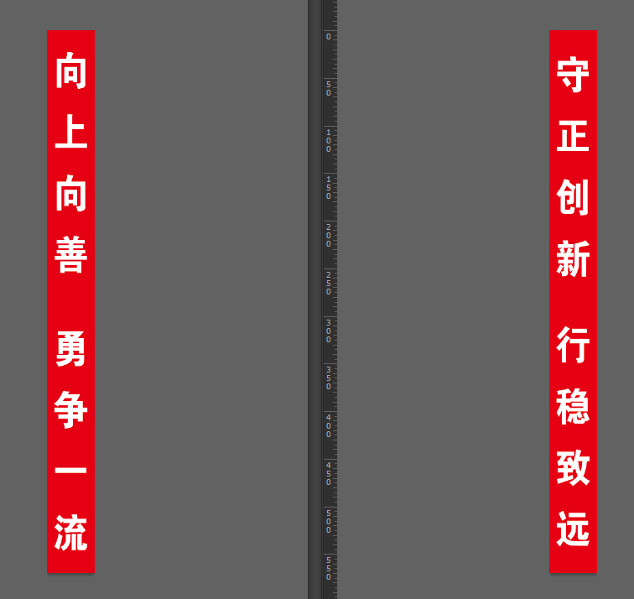
十、实训中心
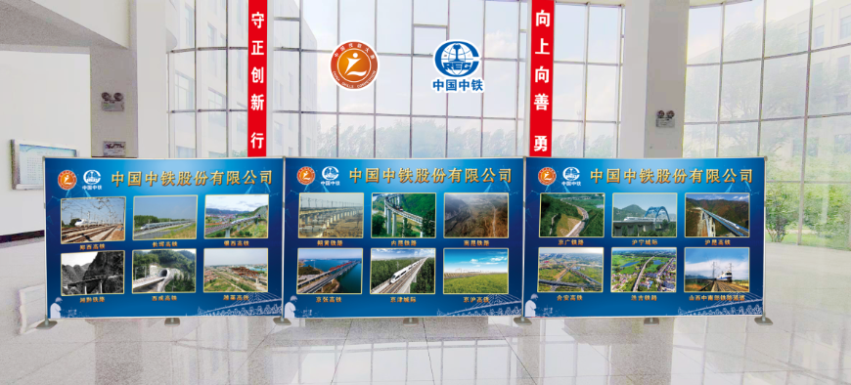
快展尺寸：300x200cm

十、大学生活动中心门厅
快展尺寸：300x200cm
